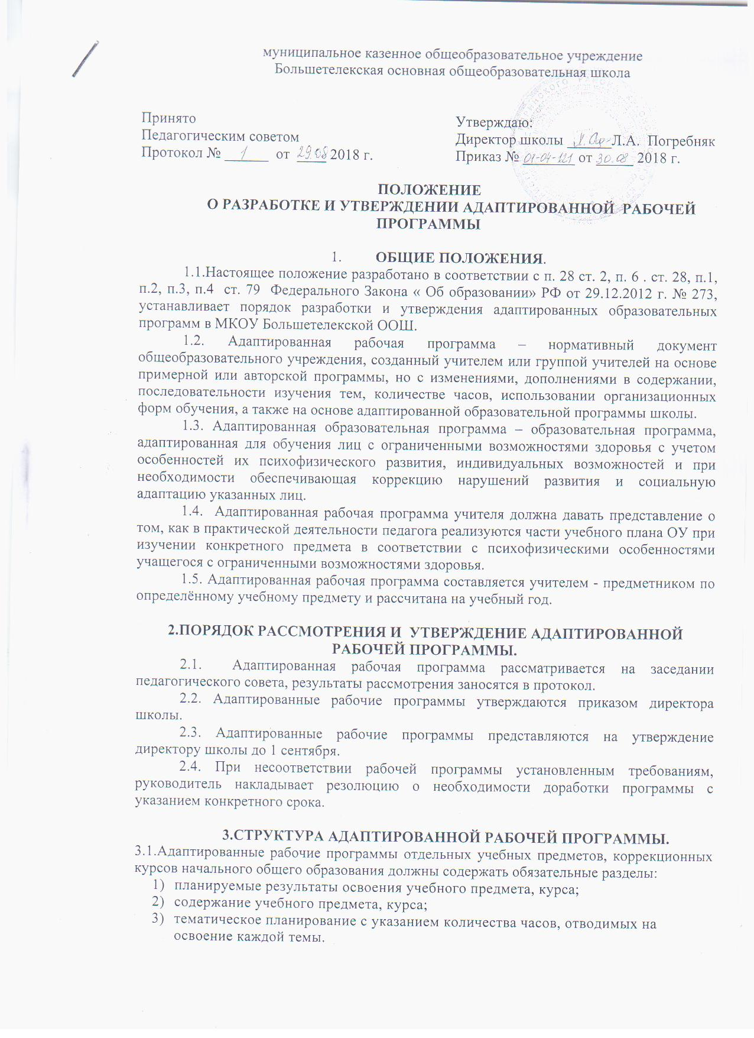
муниципальное казенное общеобразовательное учреждение
Большетелекская основная общеобразовательная школа

Принято Утверждаю:
Педагогическим советом Директор школы ______Л.А. Погребняк
Протокол № ______ от ____ 2018 г. Приказ № _______ от _____ 2018 г.

ПОЛОЖЕНИЕ
О РАЗРАБОТКЕ И УТВЕРЖДЕНИИ АДАПТИРОВАННОЙ РАБОЧЕЙ ПРОГРАММЫ

- ОБЩИЕ ПОЛОЖЕНИЯ.
1.1.Настоящее положение разработано в соответствии с п. 28 ст. 2, п. 6 . ст. 28, п.1, п.2, п.3, п.4 ст. 79 Федерального Закона « Об образовании» РФ от 29.12.2012 г. № 273, устанавливает порядок разработки и утверждения адаптированных образовательных программ в МКОУ Большетелекской ООШ.
1.2. Адаптированная рабочая программа – нормативный документ общеобразовательного учреждения, созданный учителем или группой учителей на основе примерной или авторской программы, но с изменениями, дополнениями в содержании, последовательности изучения тем, количестве часов, использовании организационных форм обучения, а также на основе адаптированной образовательной программы школы.
1.3. Адаптированная образовательная программа – образовательная программа, адаптированная для обучения лиц с ограниченными возможностями здоровья с учетом особенностей их психофизического развития, индивидуальных возможностей и при необходимости обеспечивающая коррекцию нарушений развития и социальную адаптацию указанных лиц.
1.4. Адаптированная рабочая программа учителя должна давать представление о том, как в практической деятельности педагога реализуются части учебного плана ОУ при изучении конкретного предмета в соответствии с психофизическими особенностями учащегося с ограниченными возможностями здоровья.
1.5. Адаптированная рабочая программа составляется учителем - предметником по определённому учебному предмету и рассчитана на учебный год.

2.ПОРЯДОК РАССМОТРЕНИЯ И УТВЕРЖДЕНИЕ АДАПТИРОВАННОЙ РАБОЧЕЙ ПРОГРАММЫ.
2.1. Адаптированная рабочая программа рассматривается на заседании педагогического совета, результаты рассмотрения заносятся в протокол.
2.2. Адаптированные рабочие программы утверждаются приказом директора школы.
2.3. Адаптированные рабочие программы представляются на утверждение директору школы до 1 сентября.
2.4. При несоответствии рабочей программы установленным требованиям, руководитель накладывает резолюцию о необходимости доработки программы с указанием конкретного срока.

3.СТРУКТУРА АДАПТИРОВАННОЙ РАБОЧЕЙ ПРОГРАММЫ.
3.1.Адаптированные рабочие программы отдельных учебных предметов, коррекционных курсов начального общего образования должны содержать обязательные разделы:
- планируемые результаты освоения учебного предмета, курса;
- содержание учебного предмета, курса;
- тематическое планирование с указанием количества часов, отводимых на освоение каждой темы.

3.3. Адаптированные рабочие программы отдельных учебных предметов, коррекционных курсов для обучения учащихся 5-9 классов, обучающихся по АООП ООО (ФГОС ООО) должны содержать обязательные разделы:
- планируемые результаты освоения учебного предмета, курса;
- содержание учебного предмета, курса;
- тематическое планирование с указанием количества часов, отводимых на освоение каждой темы.
3.4 Адаптированные рабочие программы отдельных учебных предметов, коррекционных курсов основного образования для обучения учащихся 9 класса (АООП ООО ФК ГОС) должны содержать обязательные разделы:
1. титульный лист;
2. пояснительная записка (в пояснительной записке указываются специальные условия реализации адаптированной образовательной программы);
3. требования к уровню подготовки учащихся;
4. учебно-тематический план;
5. содержание программы учебного предмета, курса (раздел может быть отражен в специально отведенной графе календарно-тематического планирования);
6. формы и средства контроля;
7. перечень учебно-методических средств обучения.
3.5. Директор школы вправе провести экспертизу Рабочих программ непосредственно в школе или с привлечением внешних экспертов на соответствие требованиям.
3.6 При разработке рабочих программ учитель пользуется следующими академическими правами и свободами:
1)свобода преподавания, свобода от вмешательства в профессиональную деятельность;
2) свобода выбора и использования педагогически обоснованных форм, средств, методов обучения и воспитания;
3) право на творческую инициативу, разработку и применение авторских программ и методов обучения и воспитания в пределах реализуемой образовательной программы, отдельного учебного предмета, курса, дисциплины (модуля);
4) право на выбор учебников, учебных пособий, материалов и иных средств обучения и воспитания в соответствии с адаптированной образовательной программой и в порядке, установленном законодательством об образовании;
5) право на участие в разработке образовательных программ, рабочих учебных предметов, курсов, дисциплин (модулей), методических материалов и иных компонентов адаптированных образовательных программ
3.7. Рабочая программа составляется в двух экземплярах: один является структурным элементом образовательной программы, второй хранится у учителя.
3.8. Образовательное учреждение несет ответственность на основании Закона «Об образовании в РФ» за реализацию не в полном объеме образовательных программ в соответствии с учебным планом и календарным учебным графиком.
3.9. Адаптированная рабочая программа, разработанная согласно настоящего Положения, является собственностью МКОУ Большетелекской ООШ. При отсутствии (командировка, увольнение, болезнь) учителя реализация рабочей программы должна быть продолжена другим учителем, которому приказом директора школы переданы учебные часы по предмету.
3.10. Администрация школы осуществляет систематический контроль за выполнением адаптированных рабочих программ, их практической части, соответствием записей в классном журнале содержанию адаптированных рабочих программ по итогам учебного периода (четверти, года).
3.11. Итоги проверки Рабочих программ подводятся на административном совещании при директоре.
3.12. Календарно-тематическое планирование является обязательным приложением к рабочей программе и составляется на учебный год.

4. Оформление, размещение и хранение рабочей программы
4.1. Рабочая программа оформляется на листах формата А 4.
4.2. Технические требования к оформлению рабочей программы:
- текст набирается в редакторе Word for Windows шрифтом Times New Roman, 12–14, межстрочный интервал одинарный, переносы в тексте не ставятся. Таблицы вставляются непосредственно в текст.
На титульном листе указывается:
- гриф утверждения с реквизитами;
- название адаптированной рабочей программы (предмет, курс);
- адресность (класс);
- сроки реализации программы;
- сведения об авторе (ФИО, должность)
- название населенного пункта;
- год составления рабочей программы.

3.3. Рабочая программа является обязательной частью локальной учебно-методической документации школы.

Согласовано с профкомом, протокол № ___ от «___» ___________ 201__ г.

Приложение 1
муниципальное казенное общеобразовательное учреждение
Большетелекская основная общеобразовательная школа

УТВЕРЖДЕНА
Приказом директора
МКОУ Большетелекской ООШ
№ _________________
от «____» _____________201_ г.

АДАПТИРОВАННАЯ РАБОЧАЯ ПРОГРАММА

по географии

8 класс

2018-2019 учебный год

Составитель: учитель географии
МКОУ Большетелекской ООШ
Идринского района
Иванченко Татьяна Юрьевна

с. Большой Телек
2018 г.

